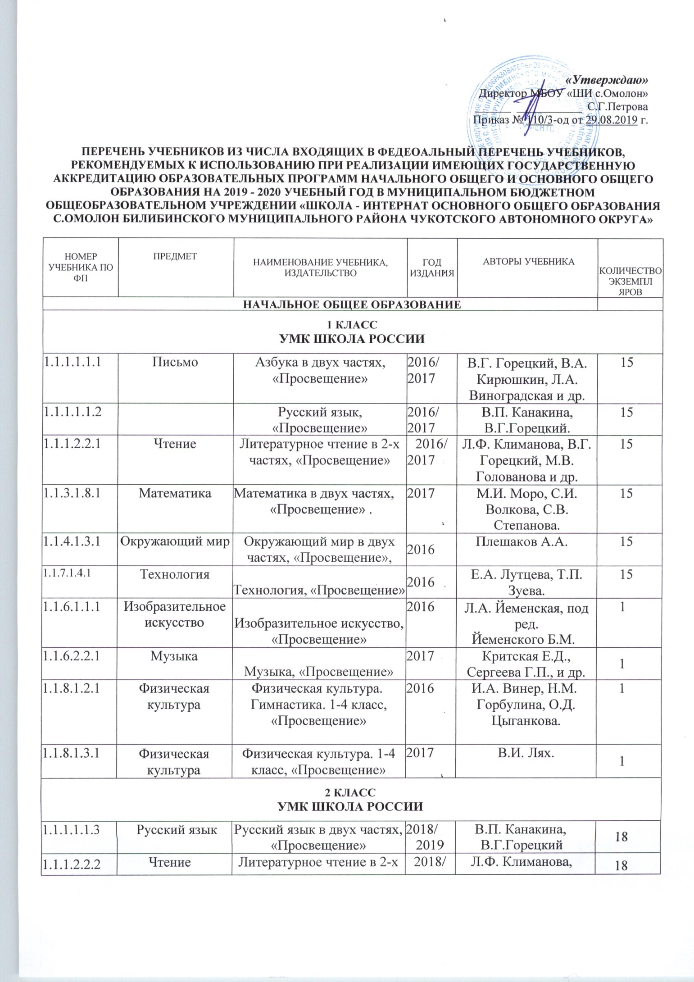
1.1.1.2.2.2 | Чтение | частях, «Просвещение» | 2019 | В.Г. Горецкий
1.1.2.1.4.1 | Английский язык | Английский язык EnjoyEnglish, «Титул» | 2014 | Биболетова М.З., Денисенко О.А. | 24
1.1.3.1.8.2 | Математика | Математика в двух частях, «Просвещение» | 2018/2019 | М.И. Моро,  М.А. Бантова и др. | 18
2.1.3.2.8.2 | Информатика | Информатика, «Просвещение» | 2017 | Рудченко Т.А., Семёнов А. Л. | 15
1.1.4.1.3.2 | Окружающий мир | Окружающий мир в двух частях, «Просвещение», | 2018/2019 | Плешаков А.А. | 18
1.1.6.2.2.2 | Изобразительное искусство | Изобразительное искусство, «Просвещение» | 2018 | Е.И. Коротеева  под ред. | 1
1.1.5.2.5.2 | Музыка | Музыка,  «Просвещение» | 2018 | Критская Е.Д., Сергеева Г.П., и др. | 1
1.1.7.1.4.2 | Технология | Технология, «Просвещение» | 2018 | Е.А. Лутцева,  Т.П. Зуева. | 1
3 КЛАСС
УМК ШКОЛА РОССИИ
1.1.1.1.1.4 | Русский язык | Русский язык в двух частях, «Просвещение» | 2018 | В.П. Канакина, В.Г.Горецкий | 15
1.1.1.2.2.3 | Чтение | Литературное чтение в 2-х частях, «Просвещение» | 2018 | Л.Ф. Климанова, В.Г. Горецкий | 15
1.1.2.1.2.2 | Английский язык | Английский язык «Rainbow English»  в 2-х частях, "ДРОФА" | 2016 | Афанасьева О.В., Михеева И.В. | 18
1.1.3.1.8.3 | Математика | Математика в двух частях, «Просвещение» | 2018 | М.И. Моро,  М.А. Бантова и др. | 15
2.1.3.2.8.3 | Информатика | Информатика, «Просвещение» | 2016 | Рудченко Т.А., Семёнов А. Л. | 15
1.1.4.1.3.3 | Окружающий мир | Окружающий мир в 2-х частях, «Просвещение» | 2018 | Плешаков А.А. | 15
1.1.6.1.1.3 | Изобразительное искусство | Изобразительное искусство, «Просвещение» | 2018 | Горяева Н.А., Неменская Л.А. | 1
1.1.6.2.2.3 | Музыка | Музыка, «Просвещение» | 2018 | Критская Е.Д. | 1
1.1.7.1.4.3 | Технология | Технология, «Просвещение» | 2018 | Е.А. Лутцева,  Т.П. Зуева. | 1
4 КЛАСС
УМК ПЕРСПЕКТИВА
1.1.1.1.4.5 | Русский язык | Русский язык в 2-х частях, «Просвещение» | 2014 | Климанова Л.Ф., Бабушкина Т.В. и др. | 23
1.1.1.2.1.4 | Чтение | Литературное чтение в 2-х частях, «Просвещение» | 2014 | Климанова Л.Ф., Виноградская Л.А. | 20
1.1.2.1.2.3 | Английский язык | Английский язык  «Rainbow English»  в 2-х частях, "ДРОФА" | 2017 | Афанасьева О.В., Михеева И.В. | 18
1.1.3.1.5.4 | Математика | Математика в двух частях, «Просвещение» | 2014 | Дорофеев Г.В., Миракова Т.Н., и др. | 22
2.1.3.2.8.4 | Информатика | Информатика, «Просвещение» | 2016 | Рудченко Т.А., Семёнов А. Л. | 18
1.1.4.1.4.4 | Окружающий мир | Окружающий мир в двух частях, «Просвещение» | 2014 | Плешаков А.А., Новицкая М.Ю. | 20
1.1.6.1.3.4 | Изобразительное искусство | Изобразительное искусство,«Просвещение» | 2012 | Т.Я. Шпикалова,  Ершова Л.В. | 5
1.1.6.2.2.4 | Музыка | Музыка, «Просвещение» | 2013 | Критская Е.Д., Сергеева Г.П., и др. | 10
1.1.7.1.8.4 | Технология | Технология, «Просвещение» | 2013 | Роговцева Н.И., Богданова Н.В., и др. | 10
1.1.8.1.4.4 | Физическая культура | Физическая культура, «Просвещение» | 2012 | А.П. Матвеев | 3
ОСНОВНОЕ ОБЩЕЕ ОБРАЗОВАНИЕ

5 КЛАСС

1.2.1.1.3.1 | Русский язык | Русский язык в двух частях, «Просвещение» | 2018 | Ладыженская Т.А., Баранов М. Т. И др. | 20
1.2.1.2.2.1 | Литература | Литература в двух частях, «Просвещение» | 2018 | Коровина В.Я., Журавлев В.П., и др. | 20
1.2.2.1.3.1 | Английский язык | Английский язык EnjoyEnglish, «Титул» | 2013 | Биболетова М.З., Денисенко О.А. | 14
1.2.4.1.2.1 | Математика | Математика, «Просвещение» | 2018 | Бунимович Е. А., Дорофеев Г.В., и др. | 15
 |  | Задачник, «Просвещение» | 2018 | Бунимович Е. А. | 15
2.2.4.2.1.1 | Информатика | Информатика,  «Бином» | 2014 | Босова Л.Л.,  Босова А.Ю. | 22
1.2.5.2.5.1 | Биология | Биология. ООО «ДРОФА» | 2018 | В.И. Сивоглазов, А.А. Плешаков. | 18
1.2.2.4.7.1 | География | География, «Просвещение» | 2015 | Лобжанидзе А.А. | 15
1.2.3.2.1.1 | История | Всеобщая история. История Древнего мира. «Просвещение» | 2015 | Вигасин А.А., Годер Г.И., Свенцицкая И.С. | 21
1.2.2.3.1.1 | Обществознание | Обществознание, «Просвещение» | 2014 | Боголюбов Л.Н., Виноградова Н.Ф. | 21
1.2.7.2.3.1 | Основы безопасности жизнедеятельности | Основы безопасности жизнедеятельности. «Просвещение» | 2015 | А.Т. Смирнов,  Б.О. Хренников. | 10
1.2.6.1.6.1 | Технология | Технология ведения дома. Издательский центр «Вентана - Граф» | 2012 | Синица Н.В., Симоненко В.Д. | 6
1.2.6.1.6.2 |  | Индустриальные технологии. Издательский центр «Вентана - Граф» | 2013 | Тищенко А.Т., Симоненко В.Д. | 10
1.2.6.1.2.1 | Изобразительное искусство | Изобразительное искусство, «Просвещение» | 2014 | Т.Я. Шпикалова,  Ершова Л.В., и др. | 10
1.2.8.1.2.1 | Физическая культура | Физическая культура, «Просвещение» | 2014 | А.П. Матвеев | 1
6 КЛАСС

1.2.1.1.3.2 | Русский язык | Русский язык, «Просвещение» | 2014 | Баранов М.Т., Ладыженская Т.А. | 26
1.2.1.2.2.2 | Литература | Литература в двух частях, «Просвещение» | 2014 | Полухина В.П., Коровина В.Я., и др. | 19
1.2.1.3.2.2 | Английский язык | Английский язык «Rainbow English» в двух частях, "ДРОФА" | 2016 | Афанасьева О.В., Михеева И.В., Баранова К.М. | 19
1.2.4.1.2.2 | Математика | Математика, «Просвещение» | 2018 | Бунимович Е. А., Кузнецова Л.В., и др. | 16
 |  | Задачник, «Просвещение» | 2018 | Бунимович Е. А. | 15
2.2.4.2.1.2 | Информатика | Информатика,  «Бином» | 2015 | Босова Л.Л.,  Босова А.Ю. | 18
1.2.4.2.11.1 | Биология | Биология. Живой организм. «Просвещение» | 2014 | Сухорукова Л.Н., Кучменко В.С. и др. | 20
1.2.2.4.7.1 | География | География. Планета Земля, «Просвещение» | 2018 | Лобжанидзе А.А. | 20
1.2.3.2.1.2 | История | Всеобщая история. История Средних веков. "Просвещение" | 2015 | Агибалова Е.В., Донской Г.М. | 19
1.2.3.1.1.1 |  | История России с древнейших времен до XVI века "ДРОФА" | 2016 | Андреев И.Л., Федоров И.Н. | 21
1.2.3.3.1.1 | Обществознание | Обществознание, «Просвещение» | 2018 | Виноградова Н.Ф., Н.И. Городецкая | 20
1.2.7.2.3.2 | ОБЖ | Основы безопасности жизнедеятельности. «Просвещение» | 2014 | А.Т. Смирнов,  Б.О. Хренников. | 10
1.2.6.1.6.3 | Технология | Технология ведения дома. Издательский центр «Вентана - Граф» | 2014 | Синица Н.В., Симоненко В.Д. | 1
1.2.6.1.6.4 |  | Индустриальные технологии. Издательский центр «Вентана - Граф» | 2013 | Тищенко А.Т., Симоненко В.Д. | 1
7 КЛАСС

1.2.1.1.3.3 | Русский язык | Русский язык, «Просвещение» | 2014 | Баранов М.Т., Ладыженская Т.А. | 20
1.2.1.2.2.3 | Литература | Литература в двух частях, «Просвещение» | 2014 | Коровина В.Я., и др. | 20
1.2.1.3.2.3 | Английский язык | Английский язык «Rainbow English» в двух частях, "ДРОФА" | 2016 | Афанасьева О.В., Михеева И.В., Баранова К.М. | 20
1.2.4.2.6.1 | Математика | Алгебра, издательский центр «Вентана- Граф» | 2016 | А.Г.Мерзляк,  В.Б. Полонский,  М.С. Якир | 20
1.2.4.3.1.1 |  | Геометрия, «Просвещение» | 2014 | Атанасян Л.С.,  Бутузов В.Ф., и др. | 22
1.2.4.4.1.1 | Информатика | Информатика,  «Бином» | 2017 | Босова Л.Л.,  Босова А.Ю. | 20
1.2.4.2.11.2 | Биология | Биология. Разнообразие живых организмов. «Просвещение» | 2014 | Сухорукова Л.Н., Кучменко В.С. и др. | 18
1.2.2.4.7.2 | География | География, «Просвещение» | 2016 | А.П. Кузнецов,  Л.Е. Савельева,  В.П. Дронов | 20
1.2.3.2.1.3 | История | Всеобщая История. История Нового времени. 1500-1800, «Просвещение» | 2016 | А.Я. Юдовская,  П.А. Баранов и др. | 20
1.2.3.1.1.2 |  | История России XVI – конец XVII века "ДРОФА" | 2016 | Андреев И.Л., Федоров И.Н. | 20
1.2.5.1.1.1 | Физика | Физика, «Просвещение» | 2014 | Белага В.В., и др. | 18
 |  | Задачник, «Просвещение» | 2018 | Д.А. Артеменков | 15
1.2.3.3.1.2 | Обществознание | Обществознание, «Просвещение» | 2015 | Боголюбов Л.Н.  и др. | 18
1.2.7.2.3.3 | ОБЖ | Основы безопасности жизнедеятельности. «Просвещение» | 2017 | А.Т. Смирнов,  Б.О. Хренников. | 11
1.2.6.1.6.5 | Технология | Технология ведения дома. Издательский центр «Вентана - Граф» | 2014 | Синица Н.В., Симоненко В.Д. | 1
1.2.6.1.6.6 |  | Индустриальные технологии. Издательский центр «Вентана - Граф» | 2015 | Тищенко А.Т., Симоненко В.Д. | 1
8 КЛАСС

1.2.1.1.3.4 | Русский язык | Русский язык, «Просвещение» | 2016 | Тростенцова Л.А., Ладыженская Т.А. | 18
1.2.1.2.2.4 | Литература | Литература в двух частях, «Просвещение» | 2016 | Коровина В.Я.,  В.П. Журавлёв,  В.И. Коровин | 18
1.2.1.3.2.4 | Английский язык | Английский язык «Rainbow English» в двух частях, "ДРОФА" | 2016 | Афанасьева О.В., Михеева И.В., Баранова К.М. | 22
1.2.4.2.6.2 | Математика | Алгебра, издательский центр «Вентана- Граф» | 2016 | А.Г.Мерзляк,  В.Б. Полонский,  М.С. Якир | 15
1.2.4.3.1.1 |  | Геометрия, «Просвещение» | 2014 | Атанасян Л.С.,  Бутузов В.Ф., и др. | 16
1.2.4.4.1.2 | Информатика | Информатика,  «Бином» | 2018 | Босова Л.Л.,  Босова А.Ю. | 16
1.2.5.2.5.4 | Биология | Биология.  ООО «ДРОФА» | 2019 | В.И. Сивоглазов,  М. Р. Сапин | 18
1.2.3.4.1.3 | География | География.  АО издательство «Просвещение» | 2018 | А.И. Алексеев, В.В. Николина, Е.К. Липкина и др. | 18
1.2.3.2.1.4 | История | Всеобщая История. История Нового времени. 1800-1900 «Просвещение» | 2018 | А.Я. Юдовская,  П.А. Баранов и др. | 16
1.2.3.1.1.3 |  | История России конец XVII – XVIIIвека "ДРОФА" | 2017 | Андреев И.Л.,  Л.М. Ляшенко и др. | 22
1.2.5.1.1.2 | Физика | Физика, «Просвещение» | 2018 | Белага В.В., и др. | 20
 |  | Задачник, «Просвещение» | 2017 | Д.А. Артеменков | 15
1.2.5.3.1.1 | Химия | Химия, «Просвещение» | 2019 | О.С. Габриелян и др. | 18
1.2.3.3.1.3 | Обществознание | Обществознание, «Просвещение» | 2014 | Боголюбов Л.Н.  и др. | 18
1.2.6.1.6.7 | Технология | Технология. Издательский центр «Вентана - Граф» | 2014 | Симоненко В.Д. | 1
1.2.7.2.3.4 | Основы безопасности жизнедеятельности | Основы безопасности жизнедеятельности. «Просвещение» | 2017 | А.Т. Смирнов,  Б.О. Хренников. | 11
9 КЛАСС

1.2.1.1.3.5 | Русский язык | Русский язык, «Просвещение» | 2016 | Тростенцова Л.А., Ладыженская Т.А. | 18
1.2.1.2.2.5 | Литература | Литература в двух частях, «Просвещение» | 2018 | Коровина В.Я.,  В.П. Журавлёв и др. | 16
1.2.1.3.2.5 | Английский язык | Английский язык «Rainbow English» в двух частях, "ДРОФА" | 2019 | Афанасьева О.В., Михеева И.В., Баранова К.М. | 12
1.2.4.2.6.3 | Математика | Алгебра, издательский центр «Вентана- Граф» | 2016 | А.Г.Мерзляк, В.Б. Полонский, и др. | 15
1.2.4.3.1.1 |  | Геометрия, «Просвещение» | 2014 | Атанасян Л.С.,  Бутузов В.Ф., и др. | 16
1.2.4.4.1.3 | Информатика | Информатика,  «Бином» | 2018 | Босова Л.Л.,  Босова А.Ю. | 18
1.2.5.2.5.5 | Биология | Биология. ООО «ДРОФА» | 2019 | В.Б. Захаров, В.И. Сивоглазов и др. | 18
1.2.3.4.1.4 | География | География, Просвещение | 2019 | А.И. Алексеев и др. | 18
1.2.3.1.1.4 | История | История. России XIX начало XX века,«ДРОФА» | 2019 | Л.М. Ляшенко и др. | 12
1.2.3.2.1.5 |  | Всеобщая история. Новейшая история.  «Просвещение» | 2018 | Сороко-Цюпа О.С., Сороко-Цюпа А.О. | 20
1.2.5.1.1.3 | Физика | Физика, «Просвещение» | 2016 | Белага В.В., и др. | 18
 |  | Задачник, «Просвещение» | 2016 | Д.А. Артеменков | 15
1.2.5.3.3.2 | Химия | Химия, «Просвещение» | 2014 | А.А. Журин | 18
1.2.3.3.1.4 | Обществознание | Обществознание, «Просвещение» | 2014 | Боголюбов Л.Н.  и др. | 18
1.2.7.2.3.5 | Основы безопасности жизнедеятельности | Основы безопасности жизнедеятельности. «Просвещение» | 2017 | А.Т. Смирнов,  Б.О. Хренников. | 11

